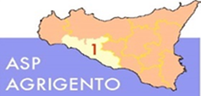
AMMONTARE
COMPLESSIVO DEI DEBITI 4° TRIMESTRE 2024

AMMONTARE COMPLESSIVO DEI DEBITI € 50.732.869,85

NUMERO IMPRESE CREDITRICI 2381

